Tugas FGA-DTS Big Data Analytics batch II UNHAS

Muh. Rizal Kurniawan Nur, S.E

1. Bagaimana pemanfaatan Big Data pada perusahaan Telkomsel ? dan bagaimana data tersebut digunakan oleh Telkomsel ?

Jawaban :

Saat ini Telkomsel adalah operator selular terbesar di Indonesia dengan 178 juta pelanggan dan untuk melayani pelanggannya yang tersebar di seluruh Indonesia, termasuk juga di daerah terpencil dan pulau terluar serta daerah perbatasan negara, Telkomsel menggelar lebih dari 146 ribu BTS. Telkomsel memanfaatkan Big Data dengan cara mempelajari *User Behavior* dalam berbagai hal seperti :

1. Kecenderungan pembelian paket Kuota internet dan Pulsa user, dari mempelajari pola perilaku user dalam hal tersebut. Telkomsel dapat menentukan kebijakan ataupun membuat program promo kepada user yang memiliki pola perilaku yang sama dengan konsisten sehingga hal ini diasumsikan akan memberi dampak pada peningkatan penjualan segmen produk perusahaan dan *outcomes* yang diharapkan ialah meningkatnya Profit perusahaan dalam periode tertentu.
2. Tindakan *illegal* atau melawan hukum yang dilakukan oleh user Telkomsel, beberapa waktu yang lalu KOMINFO menandatangani MoU terkait pemantauan/penyadapan nomor Telkomsel yang cenderung melakukan tindak pidana Korupsi. Data tersebut dapat diperoleh dari hasil monitoring secara langsung teks, suara, gambar, dan video yang dikirim oleh user Telkomsel kepada penggunan nomor telepon lainnya. Ketika terjadi suatu hal berupa perencanaan yang mengarah pada tindakan Korupsi, maka saat itu pula KPK dapat melakukan penyadapan sampai berakhir pada operasi tangkap tangan (OTT).
3. Lokasi *real-time* user, Telkomsel memanfaatkan fitur GPS yang disematkan pada SIMcard maupun fitur bawaan smartphone user guna memberikan notifikasi promo ketika lokasi user sedang berada dalam radius jangkauan *merchant* ataupun mitra kerja telkomsel. Notifikasi tersebut dapat berupa pemberian promo atau lain-lain yang tentu saja mengarah pada upaya untuk menarik minat user agar membeli produk *merchant* yang bersangkutan. Sebagai contoh: berdasarkan pengalaman pribadi salah satu anggota kelompok diskusi kami mengatakan bahwa kerap kali ia menerima sms promo dari beberapa outlet kulier, fashion, dan lainnya ketika ia berada dekat pada lokasi toko tersebut. Semisal ia sedang berada dekat dari CFC, DunkinDonut, dan outlet lainnya yang bermitra dengan Telkomsel maka biasanya ia mendapatkan notifikasi berupa sms promo untuk pembelian produk di took tersebut.
4. Buatlah tutorial untuk menjalankan mesin virtual berbasis Linux pada Amazon Web Services !

Jawaban :

1. Apabila belum memiliki akun AWS, maka lakukan Sign-up pada laman <https://www.awseducate.com/signin/SiteLogin> kemudian lakukan sign-in apabila akun anda telah selesai dibuat .

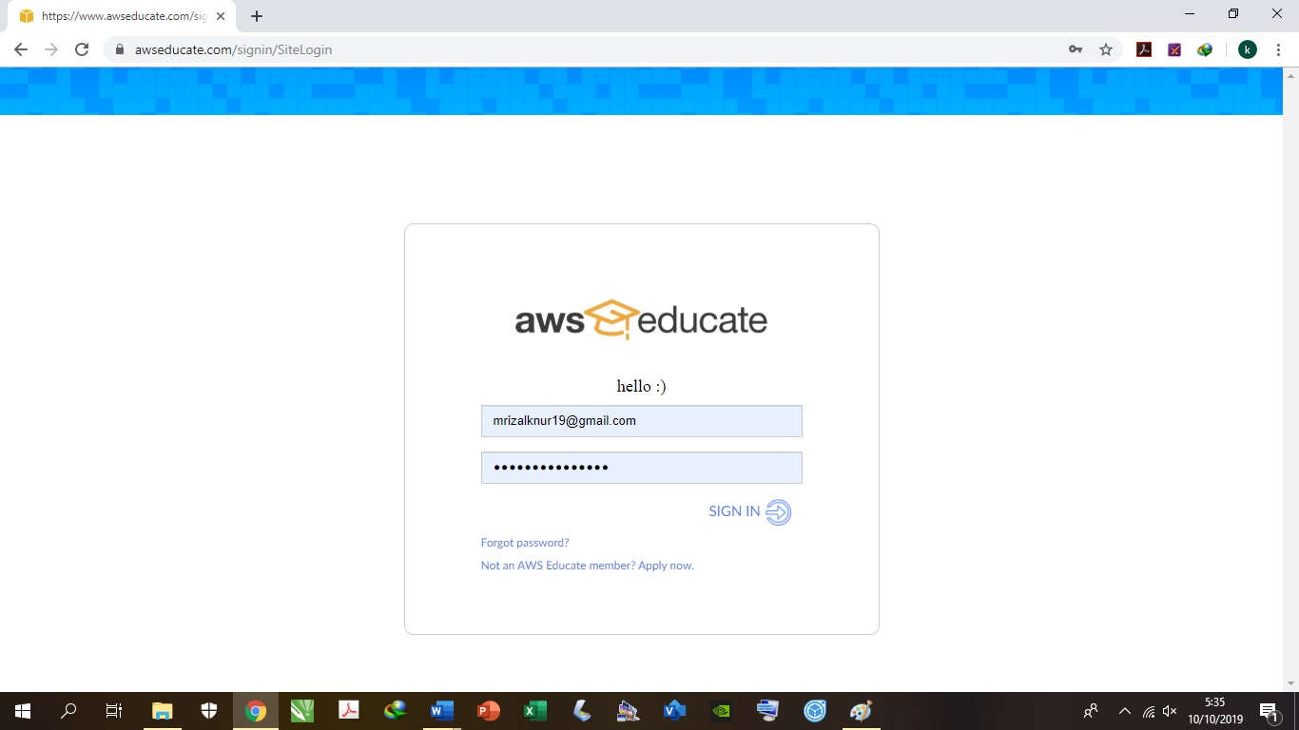**Gambar 1. Sign-in AWS**

1. 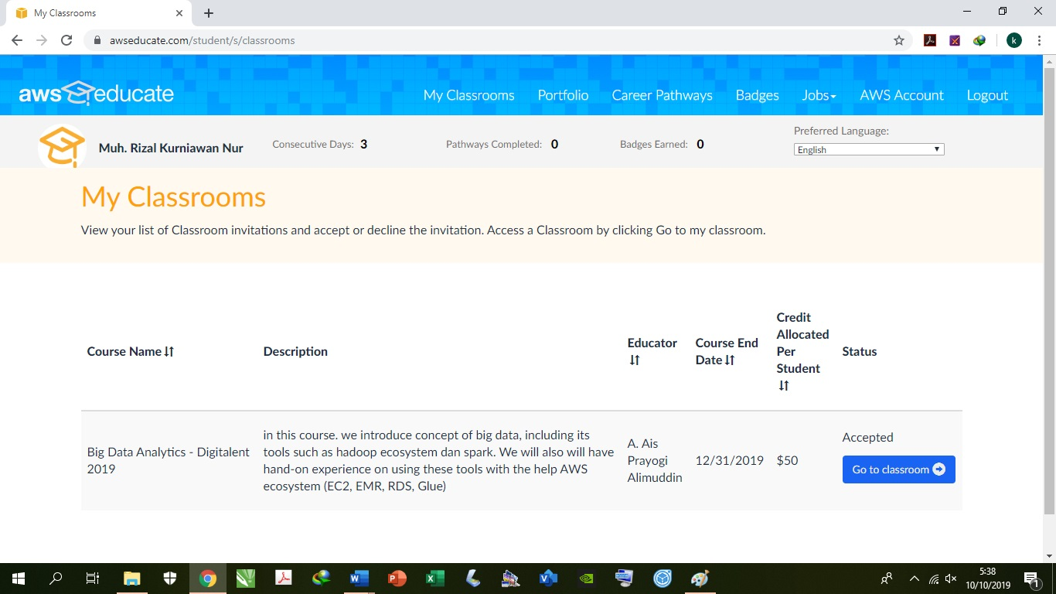Setelah login, klik tab My Classroom yang ada pada bar atas dan seteleh itu klik tombol biru Go to classroom, anda akan diredirect otomatios ke laman <https://labs.vocareum.com/main/main.php?m=editor&nav=1&asnid=56611&stepid=56612>

**Gambar 2. My Classroom**

1. Setelah berada pada lama Vocareum, klik tab My Classes pada bar atas lalu switch ke mode AWS starter account, kemudian klik AWS console

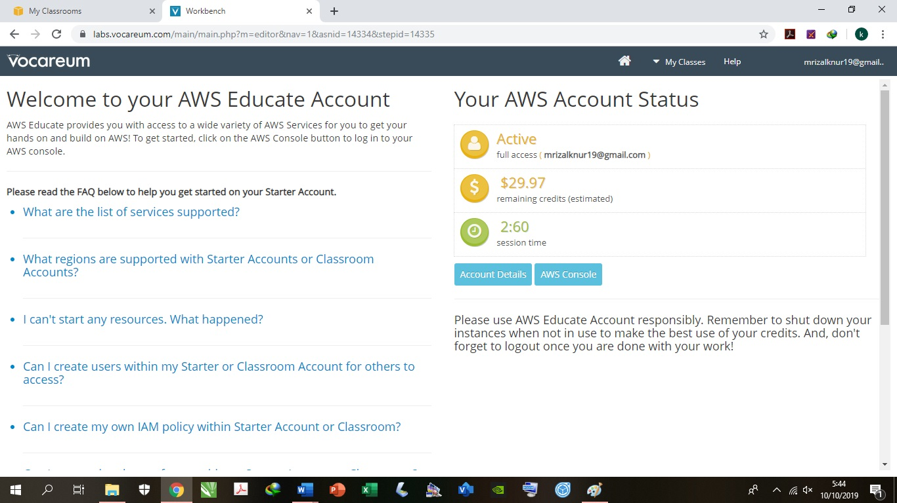**Gambar 3. AWS Vocareum**

1. 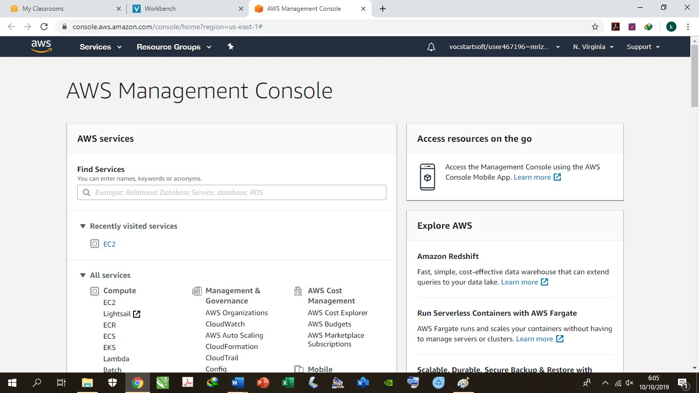Setelah berada pada laman AWS Management Console kemudian klik menu EC2

**Gambar 4. AWS Management Console**

1. 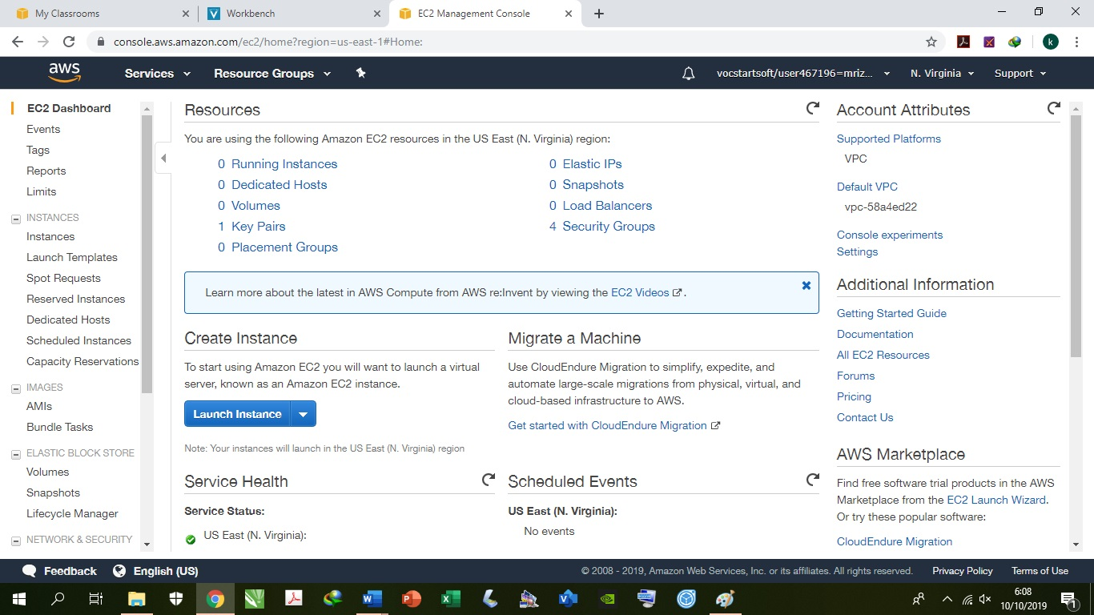Klik tombol biru Launch Instance

**Gambar 5. Launch instance EC2**

1. 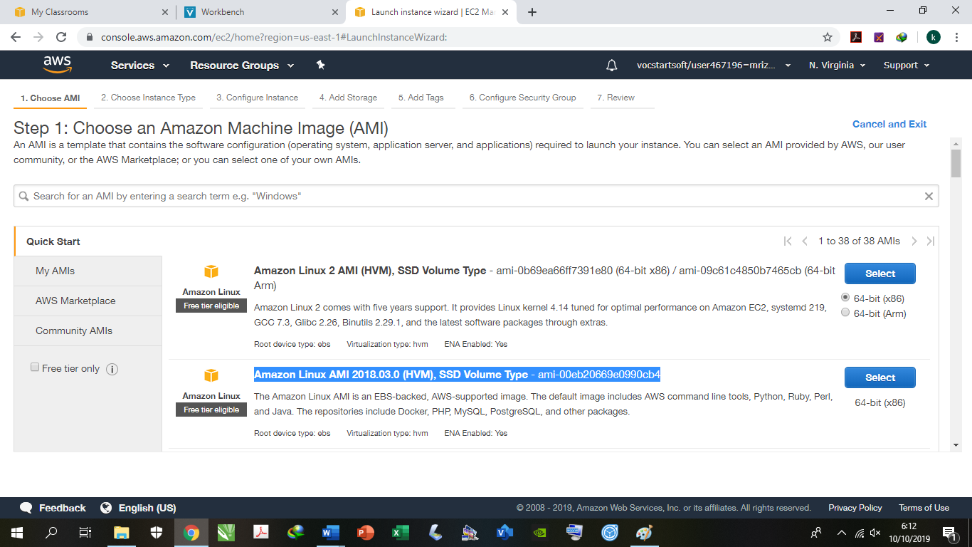Pilih Amazon Linux AMI 2018.03.0 (HVM), SSD Volume Type - ami-00eb20669e0990cb4, Lalu klik select

**Gambar 6. Pilih Amazon Machine Image (AMI)**

1. 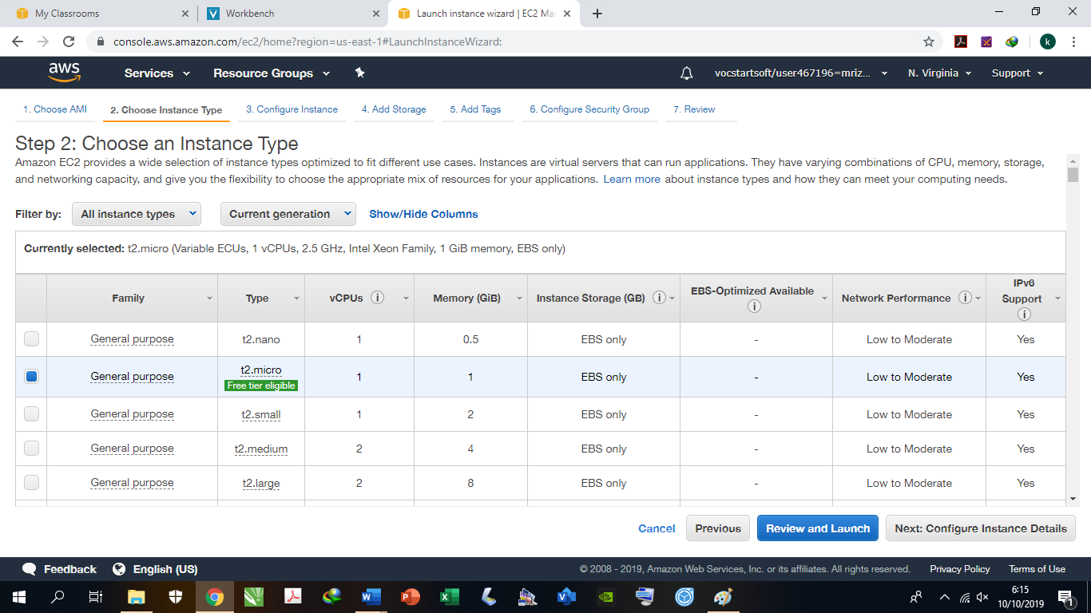Pilih instance type yang memiliki tulisan dalam kotak hijau “Free tier eligible”, kemudian klik Review and Launch, anda akan langsung diredirect ke step 7 dan tekan saja tombol biru Launch

**Gambar 7. Review and Launch AMI**

1. 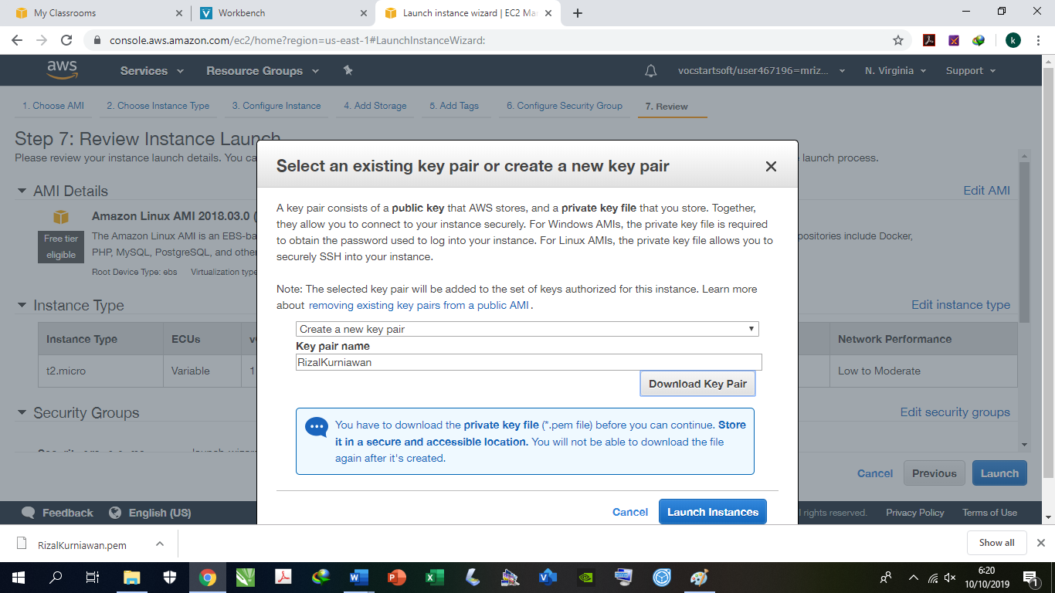Setelah klik launch, akan ada muncul Pop-up untuk memasukkan keypair, silahkan membuat baru keypair anda dengan username tanpa spasi, lalu klik Dowload keypair, setelah keypair dengan format .pem terdownload. Maka anda dapat lanjut dengan menekan tombol biru Lauch Instance

**Gambar 8. Keypair**

1. 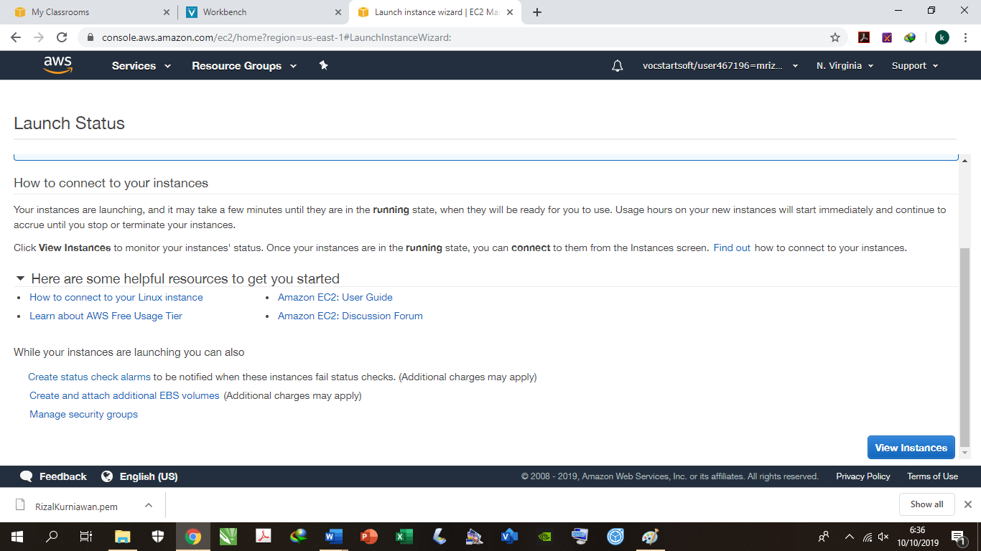Seteleh klik launch maka anda akan diredirect ke laman berikutnya dan langkah selanjutnnya ialah menekan tombol biru view instance

**Gambar 9. View instance**

1. 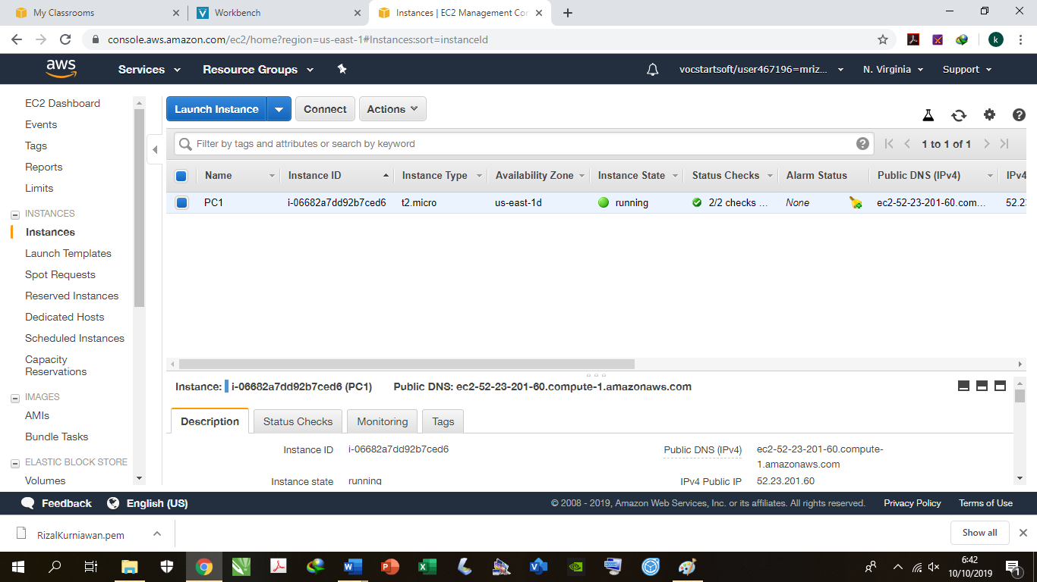Pada tahap ini anda harus menunggu sampai logo bulat hijau pada kolom Instance state berstatus running, anda juga dapat merename Instance name anda. Setelah selesai, klik tombol putih Connect.

**Gambar 10. Connect**

1. Setelah itu , anda akan melihat cara untuk mengakses instance anda

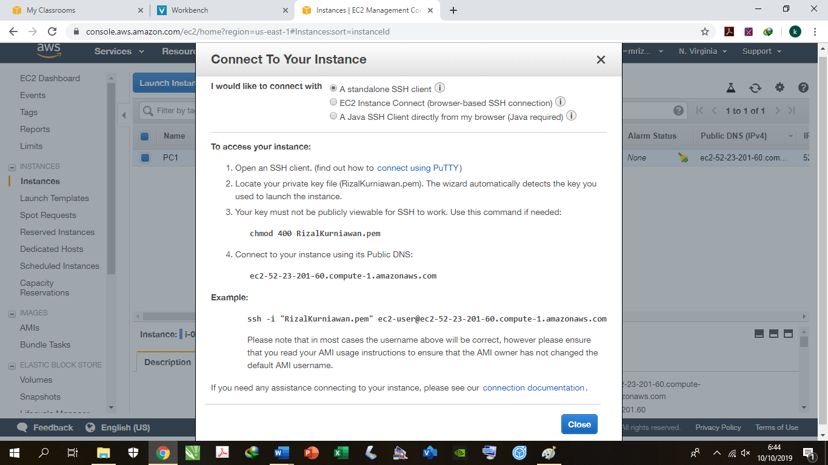

**Gambar 11. To access your instance**

1. 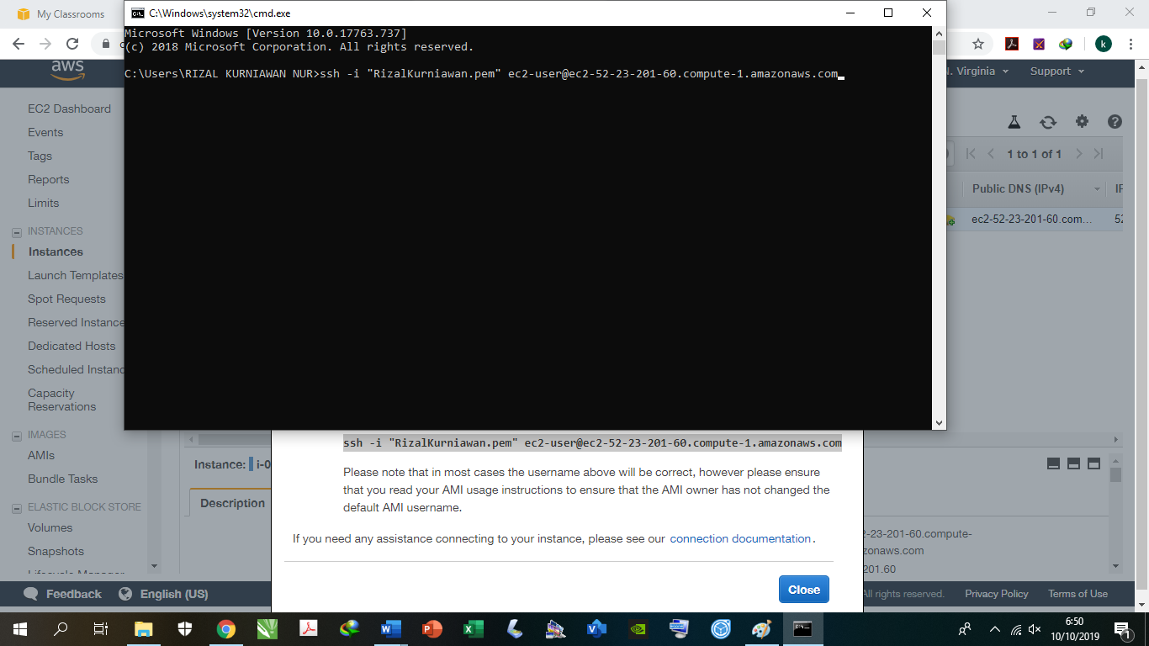Buka Command line anda dengan cara search di mycomputer atau dapat menggunkan shortcut windows + R, lalu ketika cmd dan enter, setelah itu anda dapat mengcopy informasi diatas yang berada pada example untuk menguji apakah diPC anda sudah pernah terinstall SSH

**Gambar 12. Open command line**

1. 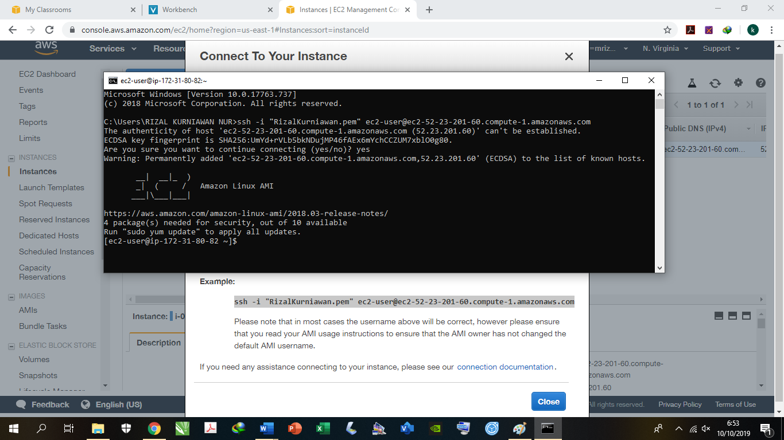Setelah anda mengcopy informasi tadi dan paste pada CMD, maka anda harus menekan tombol enter untuk melihat reaksinya. Apabila muncul pertanyaan untuk keep connecting maka ketik yes lalu enter. Maka PC anda telah terhubung ke AMI instance yang anda buat pada AWS

**Gambar 13. Berhasil terhubung ke Amazon Linux AMI**

1. Buatlah tutorial untuk menjalankan Mesin Virtual berbasis Windows pada AWS !

Jawaban :

1. Sebagai permulaan anda perlu mengulang step-by-step prosedur yang dilakukan pada tutorial linux sebelumnya, anda hanya perlu mengulang sampai step e) Launch instance



1. 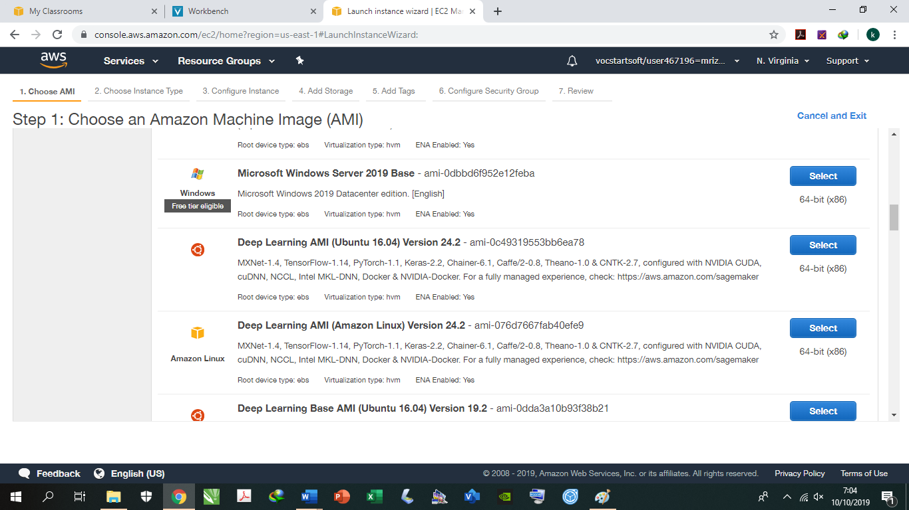Pada laman Choose an Amazon Image Instance, anda harus memilih Microsoft Windows Server 2019 Base, lalu klik tombol biru select
2. 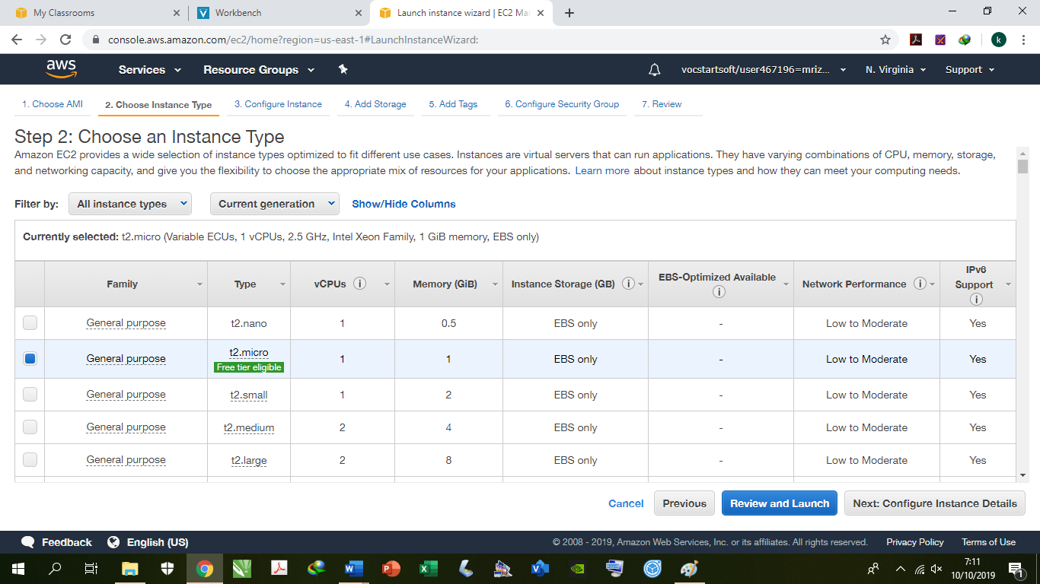Pilih instance type yang memiliki tulisan dalam kotak hijau “Free tier eligible”, kemudian klik Review and Launch, anda akan langsung diredirect ke step 7 dan tekan saja tombol biru Launch
3. 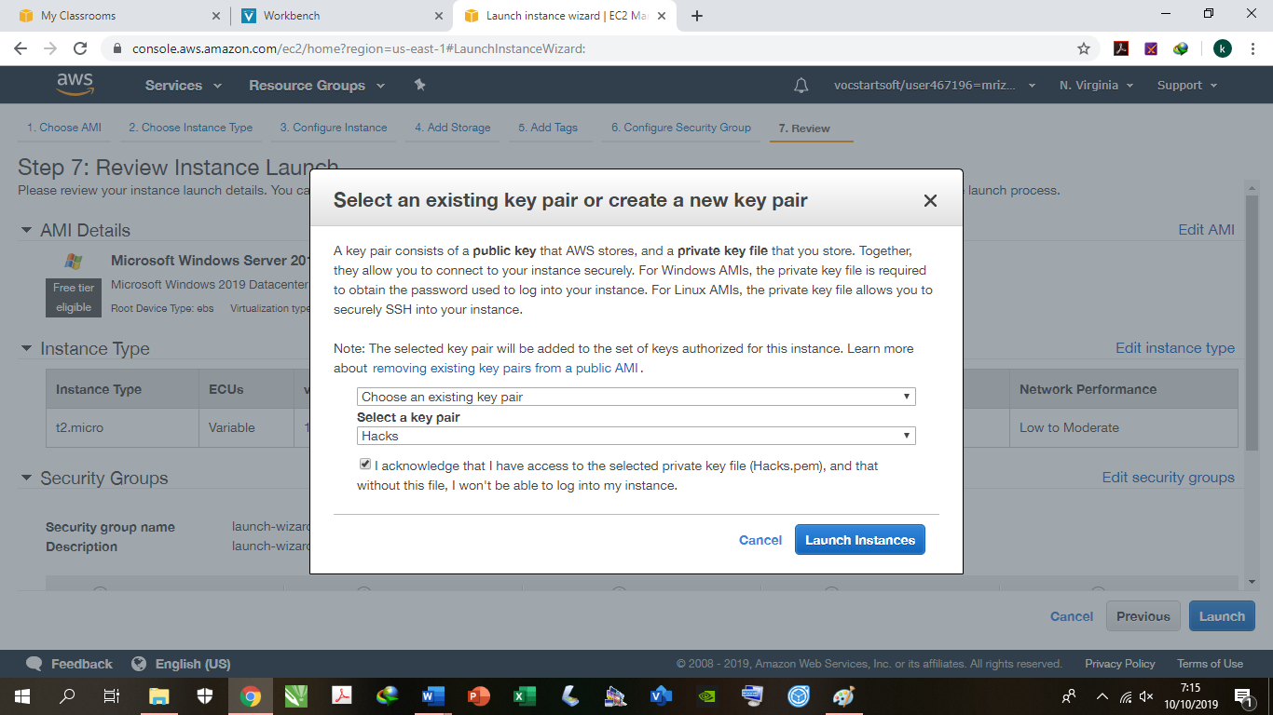Setelah klik launch, akan ada muncul Pop-up untuk memasukkan keypair, silahkan membuat baru keypair anda dengan username tanpa spasi, lalu klik Dowload keypair, setelah keypair dengan format .pem terdownload atau anda juga dapat menggunakan keypair yang ada. Maka anda dapat lanjut dengan mencentang acknowledge lalu menekan tombol biru Lauch Instance
4. Seteleh klik launch maka anda akan diredirect ke laman berikutnya dan langkah selanjutnnya ialah menekan tombol biru view instance
5. 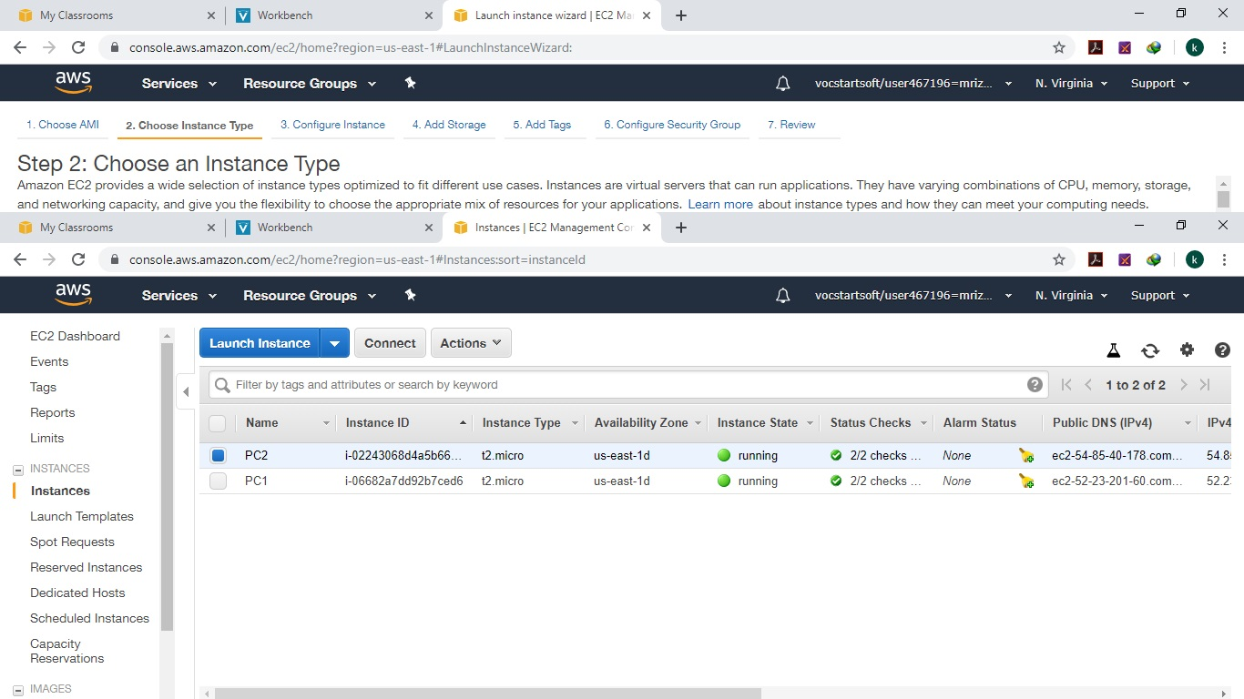Pada tahap ini anda harus menunggu sampai logo bulat hijau pada kolom Instance state berstatus running, anda juga dapat merename Instance name anda. Setelah selesai, klik tombol putih Connect.
6. 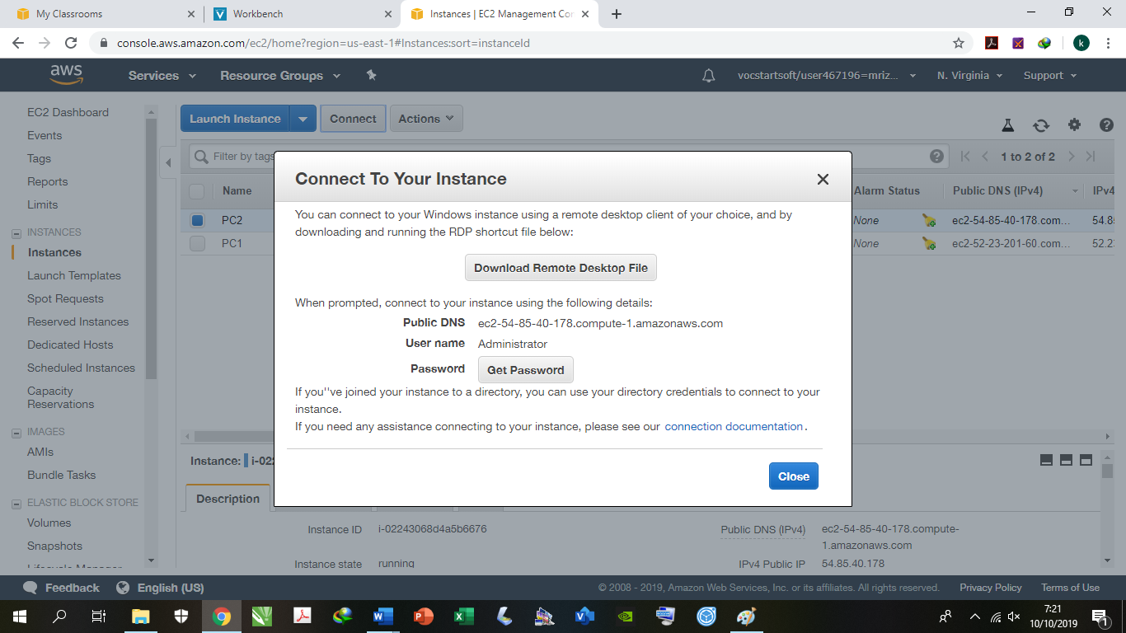Setelah itu , anda akan melihat cara untuk mengakses instance anda
7. 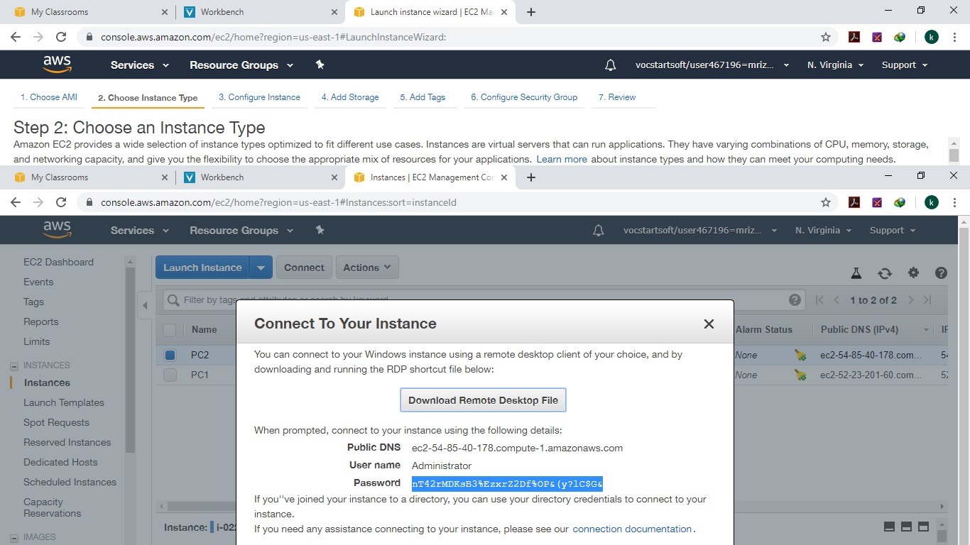Setelah langkah diatas, klik get password lalu masukkan file .pem keypair dan terakhir klik decrypt password untuk mendapatkan tampilan seperti dibawah ini, setelah itu klik download remote desktop file
8. 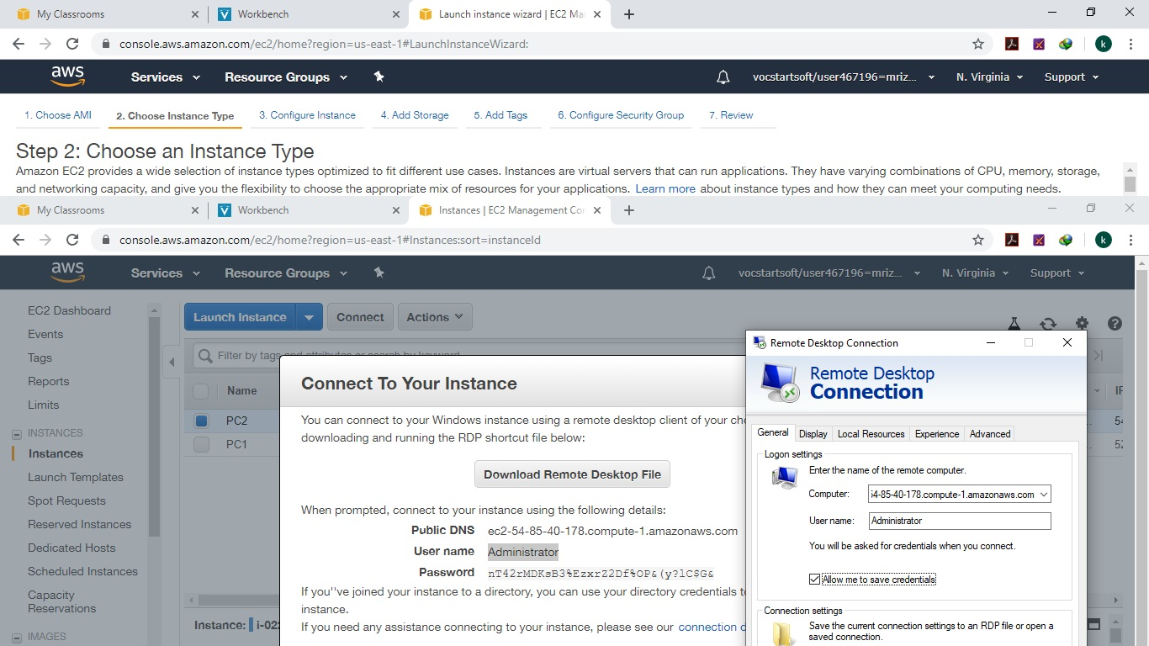Buka aplikasi Remote Desktop Connention yang ada pada windows 10 anda, lalu isi Public DNS dan username dan jangan lupa centang “Allow me to save credentials”. Setelah itu klik connenct
9. 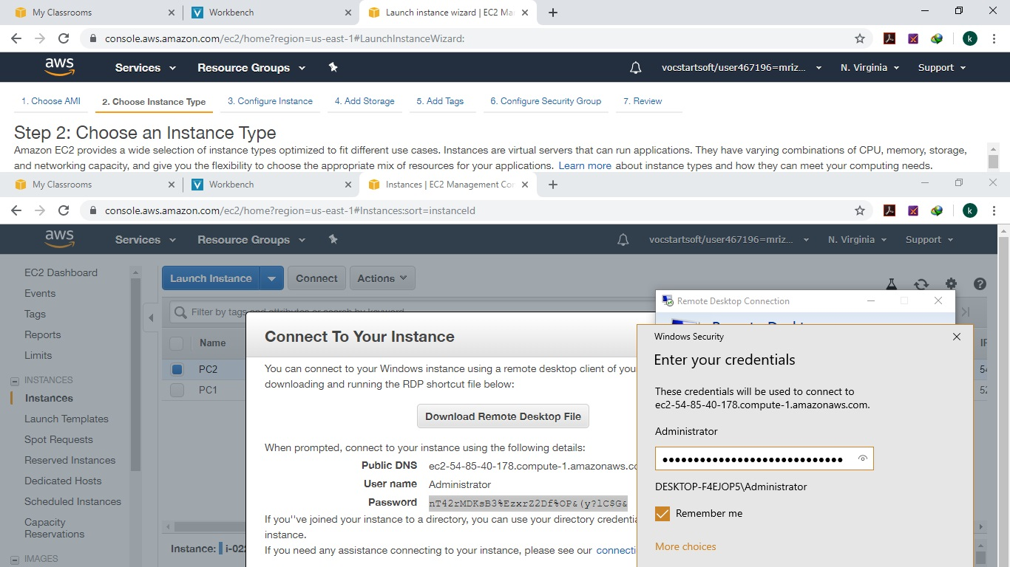Nanti anda akan diminta untuk memasukkan password login ke instance anda, silahkan copy password yang ada pada laman AWS tadi
10. 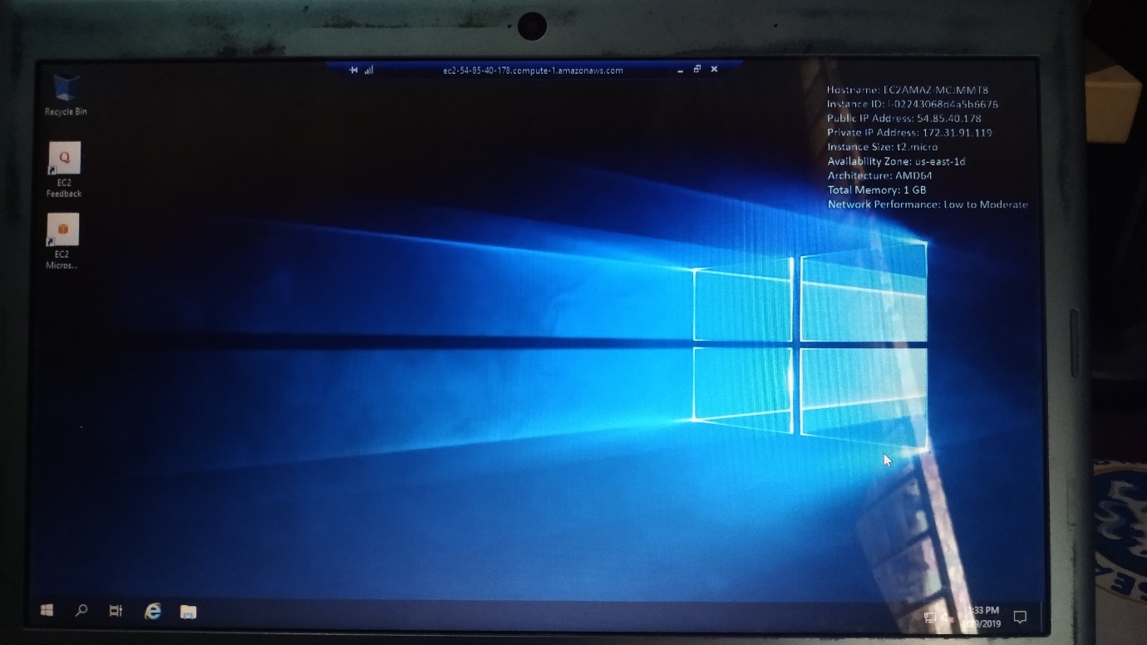Apabila telah berhasil, maka tampilan windows server 2019 base akan seperti dibawah ini